Viditelné prvky vzduchotechniky získávají na významu. Architekti řeší vedle funkce i jejich design
Systémy řízeného větrání se staly standardní součástí moderních rezidenčních i komerčních budov. Zatímco většina technologie zůstává skryta v konstrukcích, koncové prvky v podobě větracích mřížek jsou jedinou částí systému, která zůstává v interiéru viditelná. Právě proto dnes architekti, projektanti i investoři stále častěji řeší nejen jejich technické parametry, ale také způsob, jakým zapadají do celkového architektonického konceptu.
Rostoucí důraz na kvalitu vnitřního prostředí, energetickou efektivitu budov i výsledný uživatelský komfort zároveň zvyšuje nároky na všechny součásti větracích systémů. Větrací mřížky tak již nepředstavují pouze koncový prvek rozvodu vzduchu, ale stávají se součástí návrhu interiéru i celkové uživatelské zkušenosti.
„V minulosti byly větrací mřížky vnímány především jako technický prvek. Dnes se stále častěji stávají součástí architektonického konceptu interiéru. Naším cílem bylo vytvořit portfolio, které nabídne projektantům kvalitní technické parametry a současně architektům větší svobodu při práci s viditelnými prvky větracího systému,“ říká Pavel Vořech, produktový manažer pro komfortní větrání společnosti Zehnder.
Dvě produktové řady pro různé typy projektů
Nové portfolio designových větracích mřížek Zehnder reaguje na rozdílné požadavky architektonických návrhů a je rozděleno do dvou produktových řad.
Řada Classic Line vychází z čistých tvarů, známých geometrií a nadčasového designu. Je určena především pro projekty, kde mají technické prvky zůstat vizuálně střídmé a přirozeně splynout s interiérem. Inspirace italskou architekturou se promítá do jednoduchých linií a harmonických proporcí. Portfolio nově doplňují modely Milano a Bologna.
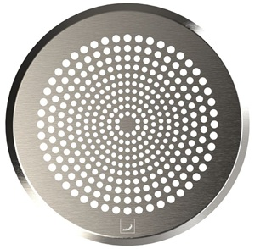
Fotografie 1: Větrací mřížka ComfoGrid Milano v sobě spojuje elegantní křivky s čistými kruhovými perforacemi.

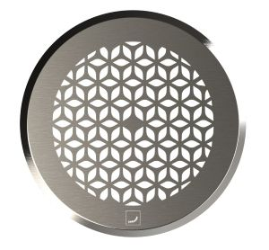
Fotografie 2: Květinový vzor perforace mřížky ComfoGrid Bologna je inspirován klasickou architekturou.

Řada Design Line naopak pracuje s větrací mřížkou jako s plnohodnotnou součástí architektonického výrazu prostoru. Modely Rubino, Topazio a Zaffiro využívají výraznější dekorativní prvky, propracované vzory a charakteristické skleněné orámování inspirované drahými kameny. Uplatnění nacházejí zejména v projektech, kde je kladen důraz na zpracování detailů a celkovou estetickou úroveň interiéru.

Fotografie č. 3: Se svým výrazným šestiúhelníkovým vzorem perforace a lesklým skleněným efektem představuje mřížka ComfoGrid Rubino nepřehlédnutelný designový prvek.

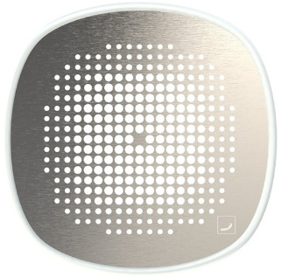
Fotografie č. 4: Model větrací mřížky ComfoGrid Zaffiro, italský výraz pro safír, představuje klid, čistotu a hloubku.

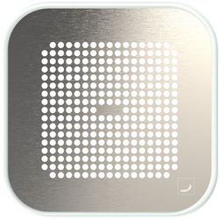
Fotografie č. 5: Větrací mřížka ComfoGrid Topazio sází na minimalistické linie a průsvitné skleněné orámování.

Návrh bez kompromisů ve funkčnosti
Vedle designu byla hlavním kritériem vývoje také provozní efektivita. Cílem bylo vytvořit řešení, které architektům poskytne větší volnost při návrhu interiéru, aniž by bylo nutné ustupovat z požadavků na výkon, akustiku nebo energetickou efektivitu systému.
Jednotlivé vzory proto využívají velké otevřené plochy bez ostrých hran a úzkých průřezů, které by zvyšovaly odpor proudění vzduchu. Šířka otvorů byla navržena minimálně na 3 mm, případně co největší, s ohledem na konkrétní design, aby byla zachována maximální možná průchodnost vzduchu.
„Každý detail byl navržen s důrazem na optimální průtok vzduchu a výsledné provozní parametry systému. Díky tomu se podařilo snížit tlakové ztráty, podpořit rovnoměrnější distribuci vzduchu a současně zachovat velmi tichý chod. Zejména model Bologna vykazuje napříč všemi tvarovými variantami velmi nízké hodnoty tlakových ztrát, což ocení projektanti i investoři při návrhu energeticky efektivních budov,“ dodává Pavel Vořech.
Přesnější regulace průtoku vzduchu
Vedle samotné distribuce vzduchu je pro správnou funkci větracího systému zásadní také jeho přesné zaregulování systému. Dekorativní mřížky jsou proto navrženy pro použití se systémem Zehnder ComfoSet, který umožňuje regulaci průtoku vzduchu u nenastavitelných ventilů a dekorativních mřížek.
Regulační prvky lze instalovat centrálně do rozdělovače ComfoWell nebo lokálně na konci potrubního systému ComfoTube. Vyměnitelné regulační disky umožňují snížení průtoku vzduchu v rozsahu 20 až 75 %, což projektantům poskytuje větší flexibilitu při návrhu a vyvažování systému při zachování tichého provozu.
Jednodušší montáž a flexibilní řešení
Nová generace mřížek přináší také řadu praktických vylepšení v oblasti instalace. Všechny modely i kryty jsou určeny pro montáž do stěn i stropů, což projektantům poskytuje větší volnost při návrhu větracího systému.
Významnou změnou prošel způsob uchycení. Mřížky využívají jeden fixační bod namísto původního systému. Díky tomu odpadá potřeba lepení, samotné osazení je rychlejší a výsledné upevnění přesnější a spolehlivější. Jediný fixační bod zároveň zvětšuje otevřenou průtočnou plochu, což podporuje efektivnější distribuci vzduchu. Úprava konstrukce tak nepřináší pouze jednodušší instalaci, ale pozitivně se promítá také do provozních parametrů.
Součástí inovace je rovněž rám vyrobený z recyklovaného polymeru, který nahrazuje dříve používaný plast vyztužený skleněnými vlákny. Vedle funkčních přínosů tak nová konstrukce podporuje také udržitelnější přístup k vývoji produktů.
Podrobné technické informace o jednotlivých modelech jsou k dispozici na webových stránkách společnosti Zehnder: ZDE.

O společnosti Zehnder:
Zehnder Group Czech Republic s.r.o. je dceřinou společností švýcarského koncernu © Zehnder Group, založeného v roce 1895. Se 17 výrobními závody a více než 3.500 zaměstnanci patří k technologické špičce v oblasti designových koupelnových a bytových radiátorů, komfortních systémů větrání s rekuperací tepla a stropních sálavých systémů pro vytápění a chlazení.

Pro další informace nebo podklady kontaktujte:
Kamila Žitňáková
Crest Communications a.s.
kamila.zitnakova@crestcom.cz
+420 725 544 106

